KOLOSKOOPIA INFOLEHT/NÕUSOLEK PROTSEDUURI TEOSTAMISEKS

Teie arst soovib Teile teha uuringut, mida nimetatakse koloskoopiaks. See infoleht aitab Teil valmistuda nimetatud uuringuks ja selgitab Teile koloskoopia olemust, kuidas seda tehakse ja mida Te võite oodata enne protseduuri, selle ajal ja pärast seda.

Mis on koloskoopia?
Koloskoopia on seedetrakti alaosa endoskoopia, mis võimaldab arstil uurida kogu ulatuses Teie jämesoolt painduva torukujulise optilise instrumendi (endoskoobi) abil. See uuring võimaldab selgitada Teie kaebuste (nt alakõhuvalu, vereeritus soolest) põhjuseid ja/või leida silmaga nähtavaid haiguslikke muutusi jämesooles (nt haavandumine, põletik, kasvaja). Koloskoopia on täpsem kui röntgenuuring ning võimaldab vajadusel võtta uuringu käigus proovitükke (biopsia), mida saab hiljem mikroskoobiga uurida. Samuti on võimalik viia läbi teatud raviprotseduure, nt eemaldada polüüpe, laiendada ahenenud piirkonda jms.

Milline ettevalmistus on vajalik?
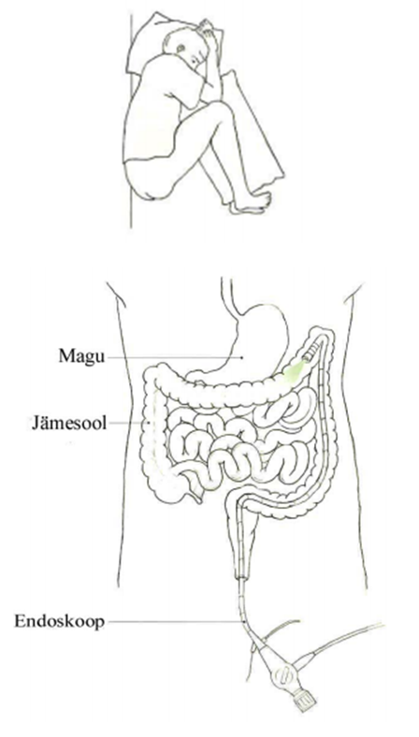
Koloskoopia läbiviimiseks peab Teie jämesool olema puhas. Jälgige palun hoolikalt instruktsioone, mis Teile dieedi ja soole puhastamise kohta raviarsti või õe poolt antakse. Üldjuhul 7 päeva jooksul enne uuringut tuleb vältida seemnete ja kõvade kestadega toite (nt seemneleib, tomatid, viinamarjad) ja raua- ning söetablettide tarvitamist. 2 päeva enne uuringut tuleb süüa võimalikult vähese kiudainesisaldusega toite (nt püreesupp, puljong, keedetud kala) ning üks päev enne uuringut vaid hommikul kerge eine, juua ainult värvituid vedelikke. Uuringu päeval ei tohi Te süüa. Juua võib vaid vähesel määral (nt ravimite võtmiseks). Soole puhastamiseks kasutatakse uuringueelsel päeval tavaliselt suu kaudu manustatavaid spetsiaalseid lahuseid või muid lahtistava toimega aineid.
Palun teavitage uuringu planeerimisel oma raviarsti kõigist kroonilistest haigustest, mida põete, samuti igapäevaselt kasutatavatest ravimitest (eelkõige diabeediravimid, verevedeldajad).

Kuidas uuringut tehakse ja mida Te tunnete uuringu ajal?
Vajadusel süstitakse Teile enne uuringut veresoonde (veeni) ravimit, mis aitab Teil lõõgastuda. Uuringu läbiviimisel tuleb Teil lamada selili või keerata vajadusel paremale või vasakule küljele. Koloskoop viiakse päraku kaudu jämesoolde ning õhuga jämesoolt laiendades on võimalik leida haiguslikke muutuseid. Soole venituse tõttu õhuga võite tunda täiskõhutunnet ja ka mõningast valu. Uuringu paremaks talumiseks tuleb olla võimalikult lõdvestunud, hingata rahulikult ja sügavalt (nö kõhuga). Uuring kestab umbes 30-45 minutit.
Vajadusel viiakse uuring läbi narkoosis. Sellisel juhul süstib narkoosiarst Teile enne uuringut veresoonde uinutavat ravimit.

Mis juhtub peale uuringut?
Kui Teile süstiti veeni lõõgastavaid või uinutavaid ravimeid, siis peate Te peale uuringut olema meditsiinilise jälgimise all 30-60 minutit. Lahkuda võite ainult osakonna personali loal koos saatjaga.
Peale koloskoopiat võite Te tunda kerget kõhuvalu ja täiskõhutunnet õhu viimise tõttu jämesoolde. Enamasti mööduvad kaebused mõne tunni jooksul. Te võite kohe peale uuringut süüa ja juua, kui arst ei ole Teid teisiti instrueerinud.
Juhul, kui Teile süstiti rahustavat või uinutavat ravimit, siis sama päeva jooksul ei tohiks Te kindlasti juhtida mootorsõidukit, kasutada keerukaid aparaate või tööriistu ega teha tähtsaid otsuseid (allkirjastada juriidilisi dokumente vms).
Kuna uuringuks ettevalmistumise ajal ei pruugi sool väljaheitest puhastuda täielikult ning väljaheidet võib väljuda ka veel peale uuringut, soovitame Teil kindlasti külastada peale uuringut tualettruumi ning uuringule kaasa võtta ka hügieenivahendeid või teine paar aluspesu.

Millised tüsistused võivad tekkida?
Koloskoopia on ohutu protseduur, tüsistused tekivad harva ja võivad olla järgmised:
- Verejooks proovitükkide võtmise või polüübi eemaldamise järgselt on enamasti minimaalne ega vaja vereülekandeid või kirurgilist ravi. Veritsus võib polüübi eemaldamise järgselt tekkida veel nädala jooksul.
- Jämesoole seina perforatsiooni ehk mulgustuse teke on väga haruldane, ent eluohtlik tüsistus, mis võib vajada kirurgilist ravi. Kirjanduse andmetel on suremus koloskoopia raskete tüsistute tõttu väga madal - 0,03%.
- Jämesoole sopistuse põletik, neeru- või põrnavigastus, allergiline reaktsioon uuringuks ettevalmistamisel kasutatavale lahtistile, infektsiooni ülekanne ühelt patsiendilt teisele.
- Uuringu käigus valu leevendamiseks kasutatavad ravimid võivad põhjustada kerget vererõhu, pulsi- või hingamissageduse muutust. Reeglina süstoolne vererõhk langeb maksimaalselt 15%, samal ajal pulsisagedus tõuseb. Harva on täheldatud tõsisemaid hingamis- või südametöö häireid. Eluohtlikke juhtumeid võib esineda vanematel patsientidel, eelneva hingamispuudulikkuse või häiritud südamefunktsiooniga patsientidel. Lisaks võivad tekkida iiveldus, oksendamine, sügelus, segasusseisund, pearinglus, eufooria, pupillide ahenemine, urineerimishäired (uriini peetus), kõhukinnisus.
Juhul, kui Teil tekib peale uuringut palavik, tugev kõhuvalu või verejooks, siis pöörduge koheselt valveõe, raviarsti või Pärnu Haigla erakorralise meditsiiniabi osakonna poole.
Patsiendi kinnitus
Tõendan oma allkirjaga, et olen käesolevat infolehte lugenud ja selle sisust täielikult aru saanud. Kinnitan, et mind on informeeritud koloskoopia protseduurist ning võimalikest ohtudest. Tulenevalt eeltoodust:
☐ | Olen nõus eeltoodud tervishoiuteenuse osutamisega. | ☐ | Keeldun eeltoodud tervishoiuteenusest, olles teadlik selle osutamata jätmise võimalikest tagajärgedest.
(Valiku tegemisel teha vastavasse kasti x).
Patsiendi (esindaja) ees- ja perekonnanimi:
Kuupäev: |  | Allkiri:

Olen ülalnimetatud isikule koloskoopia teostamise korda ja seonduvat infolehes kirjeldatud teavet selgitanud.
Ees- ja perekonnanimi: |  |  |  | Kuupäev:
Ametikoht: |  |  | Allkiri:

